- 首先，载入没脱壳的程序
- 按shift+F9运行程序，直到堆栈里出现有硬盘址纹
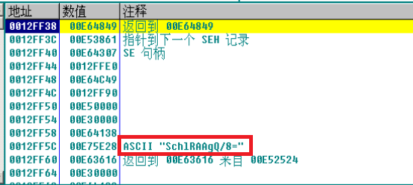
在代码区段下内存断点
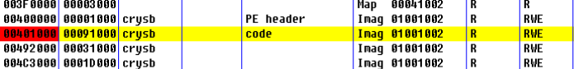
- 来到这里
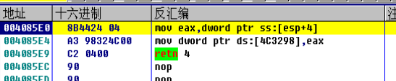
复制4C3298这个地址，因为程序是在这里写入注册成功的用户名
- 来到已经脱壳的程序，下一个硬件断点，dd+地址
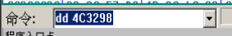
回车，来到这个地址
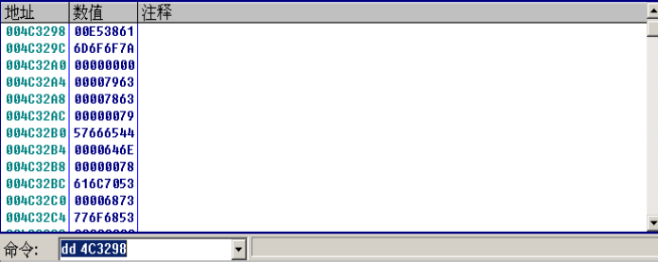
在下面随便找到一个空地址，并且编辑二进制数据
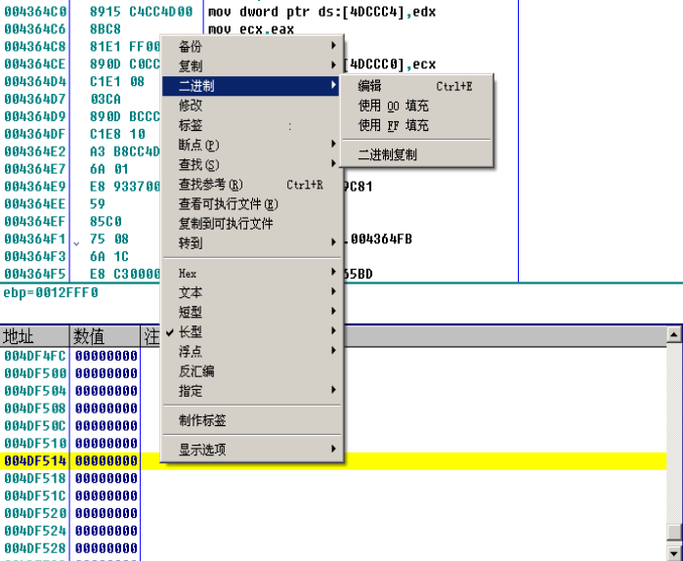
在ASCII填写上字符串，把‘保留大小’的勾去掉
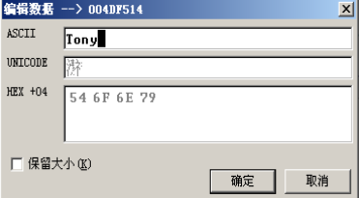
然后把修改过的复制到刚才写入注册信息的地址
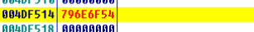
修改写入注册信息的地址的十六进制的数据值
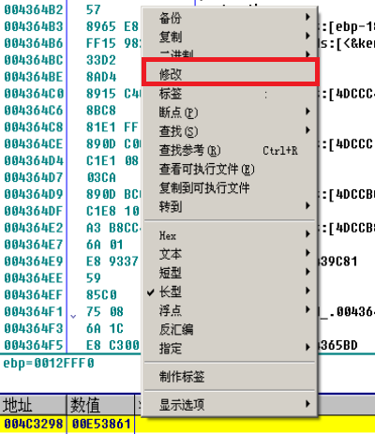
把刚才修改过的信息的地址复制到十六进制
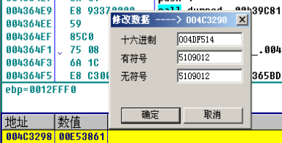
结果
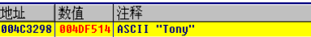
把这个窗口里的内容，从头到尾选中，并复制成可执行文件
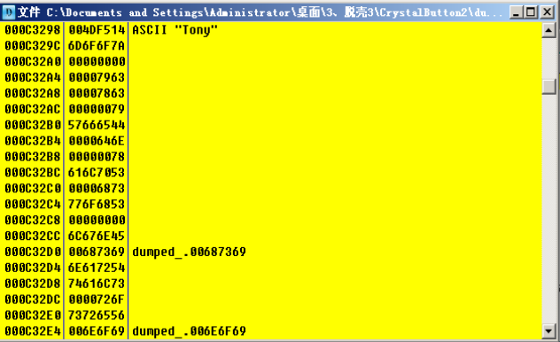
破解成功


